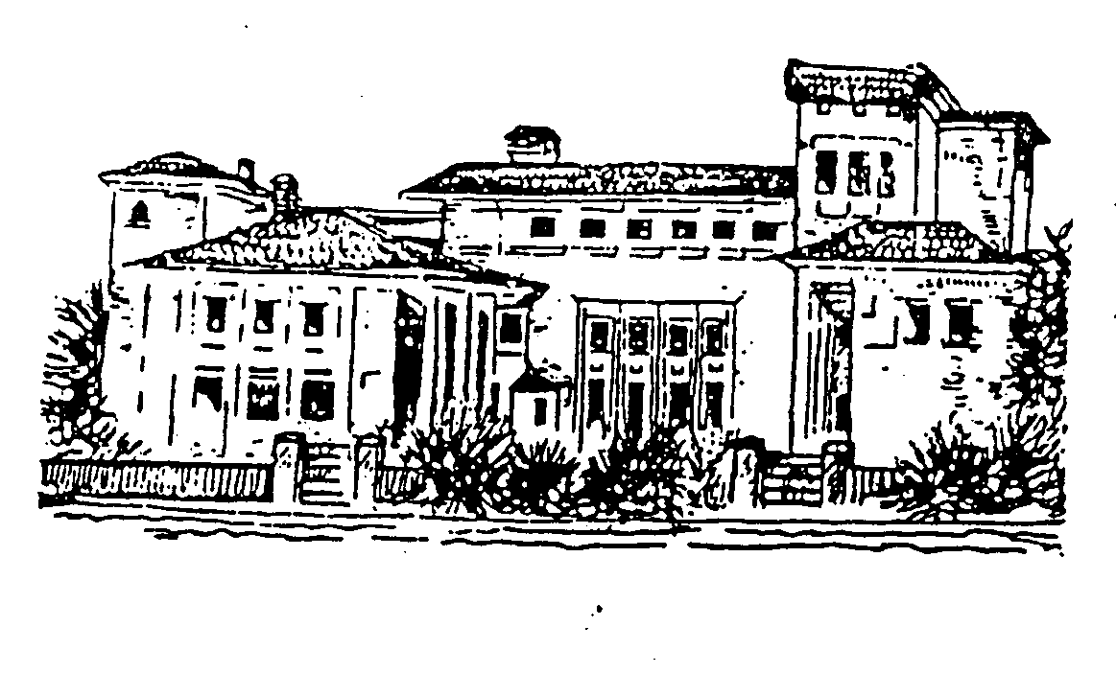
ACADEMIA ROMÂNĂ
Institutul de Istorie „Nicolae Iorga”
____________________________________________________________
Bd. Aviatorilor nr. 1,
cod 011851 Bucuresti
CIF: 4284061
Tel 021 212 53 37/Fax 021 311 03 71

Institutul de Istorie Nicolae Iorga anunță susținerea în ședință publică a tezei de doctorat Clerul Bisericii Ortodoxe Române în fața provocării legionare,
Student-doctorand Pârcălabu Dragoș Mihail
Componența comisiei:
- președinte, CS II dr. Mioara Anton, Institutul de Istorie Nicolae Iorga
- conducător științific, CS I dr. Ioan Chiper, Institutul de Istorie Nicolae Iorga
- referenți: CS II dr. Cristian Vasile, Institutul de Istorie Nicolae Iorga;
Conf. univ. dr. Alexandru-Murad Mironov, Universitatea București;
Conf. univ. dr. Gheorghe Holbea, Universitatea București.
Susținerea va avea loc în ziua de 25 OCTOMBRIE 2022, orele 10:00, la sediul Institutului din Bd. Aviatorilor nr. 1, Sala de amfiteatru.
Textul integral al tezei poate fi consultat, în format tipărit, la Biblioteca Institutului de Istorie Nicolae Iorga
Afișat la data de 3.10.2022

cu minimum 20 zile calendaristice înainte de data propusă pentru susținerea publică a tezei de doctorat , după aprobarea Cererii pentru fixarea datei de susținere publică a tezei de doctorat

